УДК: 021.4
ББК: 78.38
Савкина Светлана Владимировна,
Кемеровский государственный институт культуры

Мультимедийные викторины как информационный продукт библиотеки
Статья посвящена возможностям использования электронных интерактивных викторин. Описаны результаты анализа викторин, размещенных на сайтах библиотек России. Выявлены типичные ошибки в подготовке мультимедийных викторин. Представлен опыт создания электронных интерактивных викторин студентами Кемеровского государственного института культуры для нужд библиотечной практики в рамках курса «Библиотечно-информационное обслуживание». Статья сопровождается наглядным иллюстративным материалом.
Ключевые слова: мультимедийные продукты библиотек, электронные информационные продукты, интерактивная викторина, Кемеровский государственный институт культуры.

UDC: 021.4
BBC: 78.38
Svetlana Savkina,
Kemerovo State Institute of Culture

Multimedia quiz as an information product library
The article presents the specific characteristics and experience of creating interactive quizzes of library. The results of the analysis of the quizzes posted on the websites of libraries of Russia. Identified typical errors in the preparation of multimedia quizzes. Presents the experience of creation of electronic interactive quizzes students of the Kemerovo State Institute of Culture for the needs of library practices within the framework of the course «Library and information services».
Keywords: multimedia products, libraries, electronic information products, interactive quiz, Kemerovo State Institute of Culture

Современная библиотека располагает широким ассортиментом информационных продуктов и услуг, доступных как в традиционном режиме, так и удаленным пользователям. Развитие ИКТ обеспечило возможность осуществлять доступ к продуктам и услугам библиотеки дистанционно с помощью сети Интернет.
Особое внимание следует уделить мультимедийным продуктам библиотек. Возможности мультимедиа позволяют библиотекам трансформировать популярные традиционные продукты в новый формат, востребованный современным пользователем. Викторины как традиционная форма массового мероприятия также находят свое развитие в электронной среде.
Главным достоинством мультимедийного продукта является возможность использования нескольких видов информации (статичного текста, графики, анимации, звука и видео). Это дает возможность создавать уникальные информационные продукты, которые помимо информационной функции позволяют привлекать пользователей, а также помогают формировать и поддерживать имидж библиотеки.
Одной из особенностей современного пользователя является предпочтение виртуального общения реальному, растет популярность удаленного обслуживания. Наиболее оригинальным продуктом, учитывающим данную особенность пользователя, является мультимедийная интерактивная викторина – игра, в которой участники отвечают на вопросы и выполняют задания, объединенные общей темой.
Библиотеки активно размещают на своих сайтах различные варианты викторин, но следует отметить, что не каждая из них является мультимедийным продуктом.
С целью выявления особенностей электронных викторин, мы проанализировали сайты 100 библиотек России различного типа и профиля. Остановимся подробнее на некоторых результатах анализа.
Наиболее часто (48%) на сайтах библиотек размещаются викторины, представляющие собой перечень вопросов, ответы на которые пользователь присылает по электронной / традиционной почте. Участие в такой викторине проходит в конкретные сроки, предполагает получение реальных призов и сопровождается пакетом регламентирующей документации. Такая форма викторин не является мультимедийной, поскольку не имеет соответствующих признаков.
Также к немультимедийным викторинам, мы можем отнести и размещенный перечень вопросов с указанными в скобках правильными ответами(9%). Такие вопросы могут быть использованы для последующего создания мультимедийной викторины.
Основными форматами, в которых реализованы выявленные мультимедийные викторины, являются html (32%), flash и ppt (11%). Данные викторины обладают всеми особенностями мультимедийного продукта, которые будут рассмотрены далее. Викторины данного вида предполагают выбор варианта ответа из предложенных с последовательным переходом к последующему вопросу.
Наглядно разнообразие викторин на сайтах библиотек представлено на диаграмме (рис. 1).
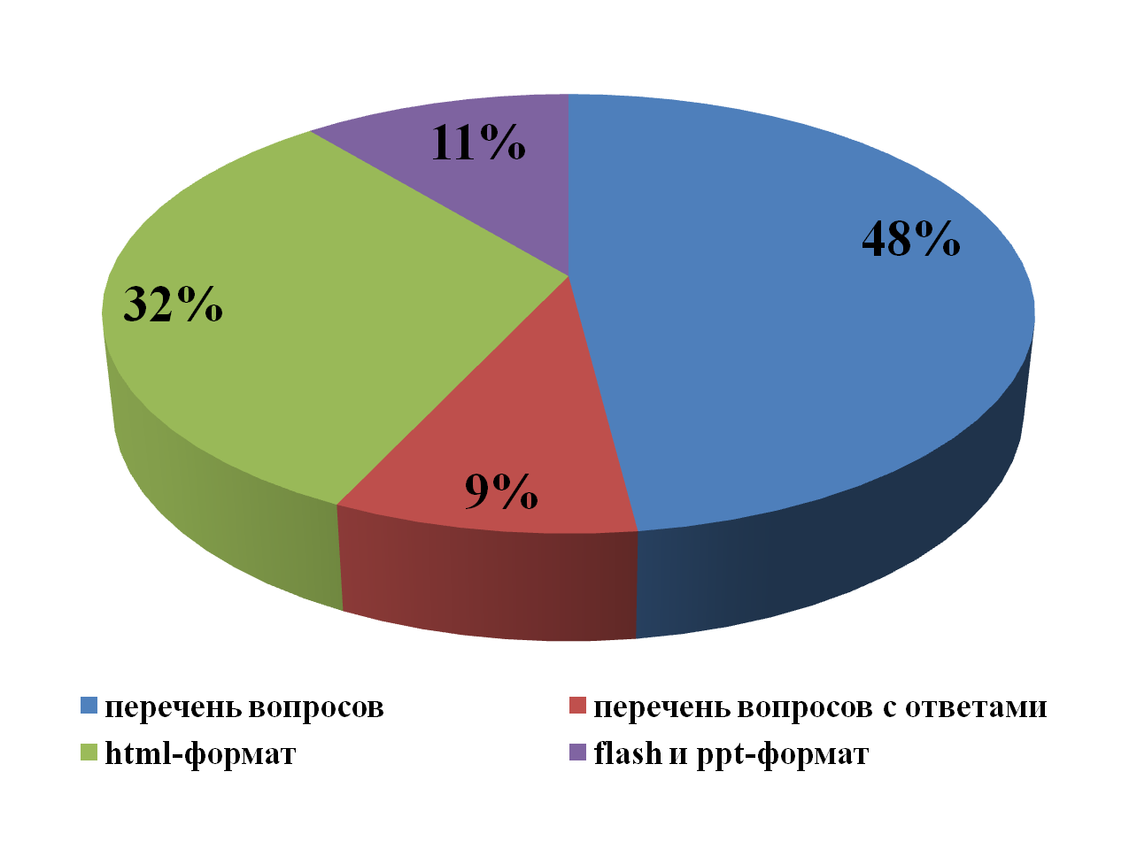
Рисунок 1 – Виды викторин на сайтах библиотек

Наиболее активно используют викторины в своей работе библиотеки, ориентированные на работу с детской и молодежной аудиторией. Это можно объяснить тем, что игровая форма представления информации является актуальной для данной возрастной категории, использование динамичных изображений и звукового сопровождения вызывают интерес и позволяют удерживать внимание пользователя. Через викторину возможно привлечение внимания к конкретному произведению, а ее применение в учебном процессе позволит лучше усвоить содержание образовательной программы.
Основным преимуществом викторины является возможность в игровой форме проверить и повысить свои знания по определенной теме. Посредством викторины можно организовать обратную связь с пользователем, проанализировать его читательские предпочтения, проводить различные опросы и конкурсы.
Возможности мультимедиа позволяют создавать викторины не только в форме «вопрос-ответ», но и разработать интерактивную игру с литературными персонажами, поисками предметов, ребусами, кроссвордами и другими способами взаимодействия с пользователем. Интерактивность мультимедийной викторины проявляется в организации взаимодействия с пользователем (участником) и получения им обратной связи в зависимости от совершенного действия.
Электронная среда позволяет осуществлять оперативную обратную связь с пользователями. Например, возможна организация диалога между пользователями, размещение публичных или приватных отзывов и комментариев к викторине, что позволяет оценить сложность составленных вопросов и организовывать новые викторины с учетом их интересов.
Создание мультимедийных викторин не предполагает наличие дорогостоящего оборудования и значительных кадровых затрат (таблица 1). Подготовка может осуществляться одним человеком, обладающим минимальными знаниями программного обеспечения. Их разработка доступна и для небольших библиотек, не имеющих достаточного финансового обеспечения.

Таблица 1 – Ресурсное обеспечение процесса подготовки мультимедийной викторины
Документные ресурсы | Фонд библиотеки
Кадровые ресурсы | Основные: библиотекарь, обладающий знанием программной среды, в которой создается викторина  Дополнительные: дизайнер, программист, редактор
Программное обеспечение | ОС: MS Windows 7 и выше; MS Office Power Point, MS Office Word, Экранная камера, Video Pad Video Editor, iSpring Pro Wondershare PPT to Video, Snagit, Adobe Photoshop, Adobe Flash, Internet explorer, Mozilla Firefox, Google Chrome и др.
Техническое обеспечение | Pentium 4 или Athlon; видеокарта; 100 Мб ОЗУ и выше;
Финансовое обеспечение | Оплата труда исполнителям, оплата электроэнергии, оплата сетевого трафика

Подготовку викторины можно осуществлять с использованием MS PowerPoint с последующим конвертированием во Flash формат, совместимый с большинством браузеров и операционных систем, что позволит обеспечить комфортное распространение викторины с сохранением эффектов анимации, аудио и видео фрагментов, а также навигационных возможностей.
Рассмотрим описательный алгоритм процесса подготовки и проиллюстрируем некоторые возможности интерактивных викторин на примере работ, подготовленных студентами Кемеровского государственного института культуры.
Определение темы викторины
Выбор темы для создания викторины может сопровождаться проведением опроса пользователей для определения их интересов. Выявление интересов пользователей – важный этап подготовки викторины. Выбор темы, учитывающей читательские предпочтения, повысит популярность викторины, позволит привлечь внимание к библиотеке и чтению.
Разработка викторины
Технологические процессы разработки викторины можно представить в форме блок-схемы (рис. 2).
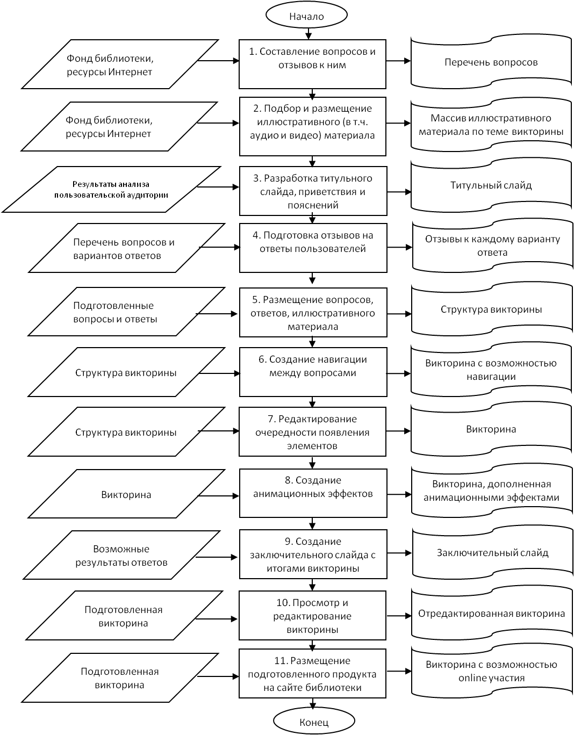

Рисунок 2 – Блок-схема процесса подготовки мультимедийной викторины

Остановимся подробнее на некоторых процессах.

Составление вопросов
Ярким примером реализации возможностей мультимедиа является использование видео и аудио фрагментов, как для вопросов, так и для отзывов на ответ пользователя. На рисунке 3 представлен фрагмент задания викторины для детей, где предлагается узнать видео отрывок с фрагментом песни.
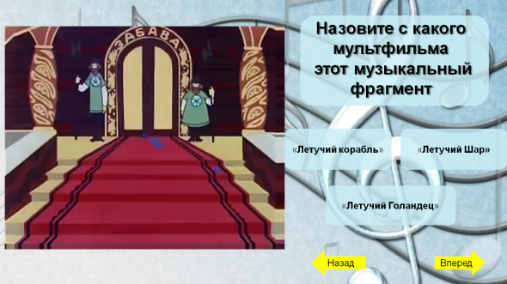
Рисунок 3 – Пример использования видеофрагментов

Аналогично можно использовать и статичные изображения при постановке вопроса (рисунок 4).
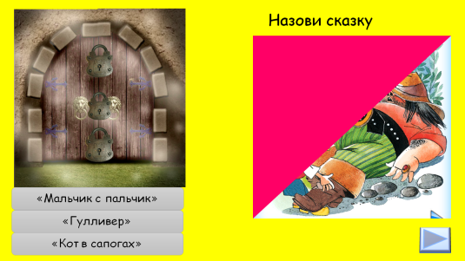
Рисунок 4 – Пример использования статичной иллюстрации

Помимо вопросов с предложенными вариантами ответов, в мультимедийной викторине могут быть предложены и иные виды заданий, например, кроссворды (рисунок 5) и ребусы (рисунок 6).
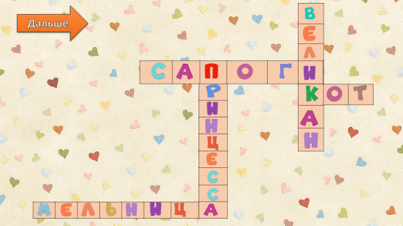

Рисунок 5 – Пример задания в форме кроссворда

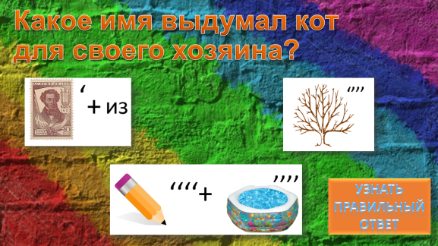
Рисунок 6 – Пример задания в форме ребуса

Предлагаемые варианты ответов также могут быть выполнены в виде иллюстрации, что позволяет представить задание в форме игры. Так, на рисунке 7 представлена игра «Одень кота», где участнику предлагается выбрать верные элементы одежды, которые после ответа на задание появляются на изображении кота.
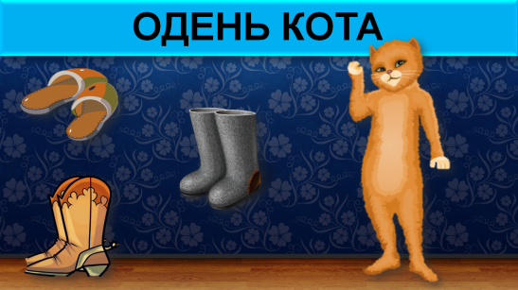
Рисунок 7 – Пример задания-игры
Мультимедийные возможности могут быть реализованы и через использование элементов комикса как сочетания рисунков или анимации с кратким текстом, повествующих в диалоговой форме какую-либо историю и предлагающих в игровой форме решить задания викторины (рисунок 8).
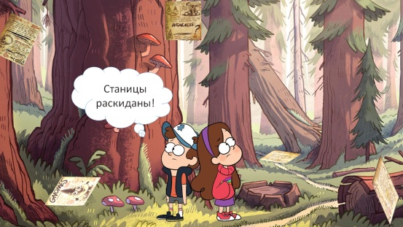
Рисунок 8 – Пример элементов комикса

Разработка титульного слайда, приветствия и пояснений к викторине
Перед началом викторины целесообразно создание страниц с обращением к пользователю и предложением начать игру. Это может быть описание правил, рассказ истории, продолжение которой предполагается узнать в ходе игры, размещение карты с отмеченными заданиями (рис. 9), инструкция, поясняющая работу с кнопками перехода и другими элементами управления.
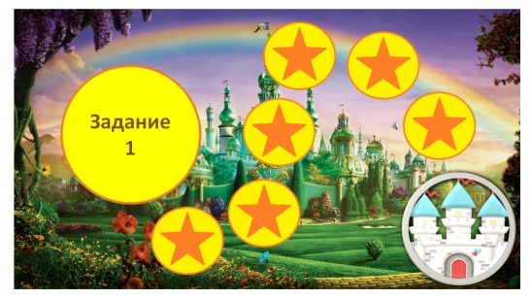
Рисунок 9 – Пример карты заданий

Подготовка отзывов на ответы пользователя
Пользователю, независимо от его возраста, важно получение подтверждения правильности его ответа. Отзывы на ответ могут сопровождаться иллюстрациями (рис. 10), видеофрагментами и анимацией (рис. 11), звуковым сопровождением.
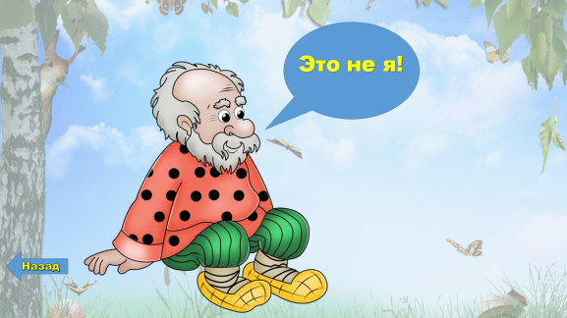
Рисунок 10 – Пример отзыва на неверный ответ

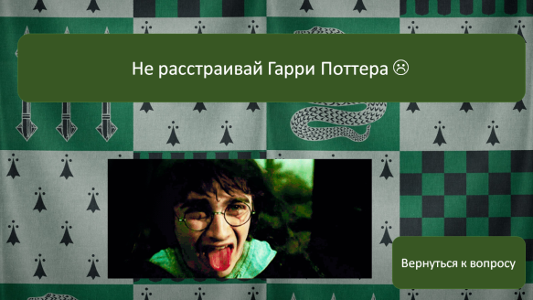
Рисунок 11 – Пример отзыва на неверный ответ

В случае неверного ответа возможен как возврат к вопросу, для выбора другого варианта ответа, так и переход к следующему вопросу и просмотр правильного варианта.
Создание навигации между вопросами
Отличительной особенностью мультимедийной интерактивной викторины является наличие системы переходов, реализуемых при помощи гипертекстовых ссылок (рис.12).
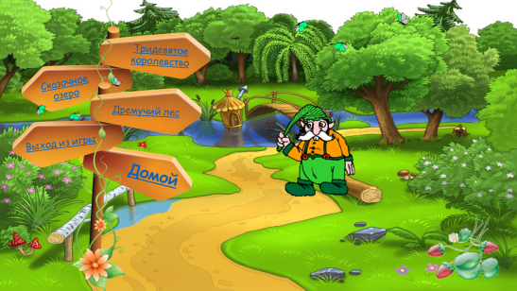
Рисунок 12 – Пример навигации

Кнопки перехода могут быть дополнены эффектом триггера (эффект анимации нажатия кнопки).
Создание заключительного слайда с итогами викторины;
Дистанционное участие в викторине в большинстве случаев не предполагает получение реальных призов, достаточно ограничиться отзывами и комментариями к ответу. На заключительном слайде может быть размещена иллюстрация диплома победителя, медали или присвоение титула. При присвоении баллов за правильные ответы возможны альтернативные варианты отзывов в зависимости от количества набранных баллов (рис.13).
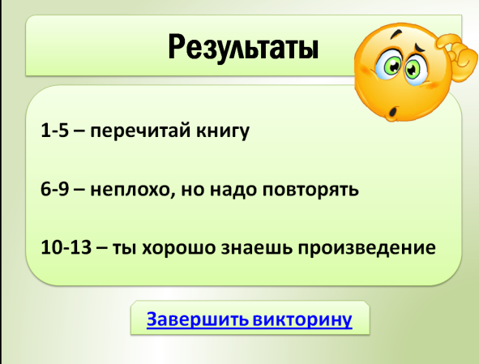
Рисунок 13 – Пример представления результатов
Среди типичных ошибок, выявленных нами в ходе анализа викторин, встречающихся на сайтах библиотек можно отметить следующие:
1) отсутствие отзыва с правильным ответом в случае неверного ответа;
2) отсутствие комментариев после ответа на вопрос и / или после завершения всей викторины;
3) отсутствие красочного оформления викторины, привлекающего внимание, викторина представляет собой текстовый перечень вопросов с перечислением вариантов ответов;
4) в противоположность предыдущей ошибке можно отметить избыток анимационных эффектов некоторых викторин, отвлекающий от чтения вопроса;
5) ошибки в навигации при помощи кнопок перехода, например, после отзыва, что ответ верный, кнопка «далее» не переходит к следующему вопросу, а отсылает на слайд с демонстрацией комментария на неверный ответ.
Несмотря на выявленные ошибки, мультимедийные викторины вызывают интерес у современного пользователя. Популярность мультимедийных продуктов, развитие форм работы с удаленными пользователями позволяет предположить, что актуальной научно-практической проблемой является описание технологии подготовки мультимедийных виктории, включающей разработку алгоритма создания, нормирования затрат, оценку ресурсной базы, а также детальную проработку технологических операций, а также разработку методики оценки качества конечного результата. Это позволит создавать продукты, отвечающие потребностям пользователей и решающие дидактические задачи.

Сведения об авторе: Савкина Светлана Владимировна, кандидат педагогических наук, старший преподаватель кафедры Технологии документальных коммуникаций ФГБОУ ВО «Кемеровский государственный институт культуры», р. тел. (3842)358-368, с.тел. 8-923-490-70-73, e-mail: light_foton@mail.ru

Author names: Svetlana Savkina: candidate of pedagogic science Kemerovo State Institute of Culture, e-mail: light_foton@mail.ru

